GUÍA DE ACTIVIDAD 2: Elab. de alimentos de B. Complejidad
LOS CUCHILLOS Y TABLAS DE COCINA
Docentes: Pamela Mellado/ Miguel Lillo/ Marcela Torres/Sergio Becker
Profesional PIE: Carmen Ojeda
Priorización de objetivos: Nivel 1
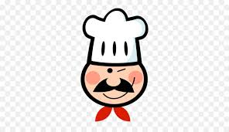
OA 1: Elaborar alimentos de baja complejidad considerando productos o técnicas base de acuerdo a lo indicado en la ficha técnica y/o en las instrucciones de la jefatura de cocina, aplicando técnicas de corte y cocción, utilizando equipos, y utensilios, controlando los parámetros de temperatura y humedad mediante instrumentos apropiados.
Instrucciones. Estimado(a) estudiante: Observa y lee con atención la información que se presenta en la guía. Y desarrolla las actividades que se te solicitan a continuación.

Tipos de Cuchillos
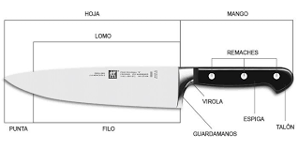
1.- Cuchillo Medio Golpe
Características
1.- Hoja de acero inoxidable
2.- Mango de policarbonato
3.- 20 cms de largo aprox.
4.- Se utiliza para limpiar cortar y picar todo tipo de carnes y verduras

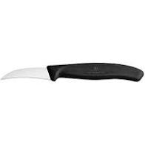
2.- Cuchillo Torneado
Características
1.- Hoja curva, para tornear verduras y frutas
2.- Hoja de acero inoxidable.
3.- Mango de mayor longitud que la hoja, para asegurar adherencia a la mano y conseguir mayor prolijidad.
4.- Mango de policarbonato.
5.- Se utiliza para tornear frutas y verduras, con mayor precisión
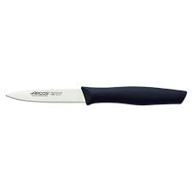
Cuchillo Puntilla
Características
1.- Hoja de acero inoxidable.
2.- Es de tamaño pequeño
2.- Se utiliza para pelar y limpiar los ingredientes

Cuidados que debe recibir un cuchillo
1.- Siempre mantenerlos afilados; de esa manera es más fácil realizar los trabajos dentro de la cocina y prevenir lesiones a nivel muscular.
2.- Utilizar siempre una tabla de corte de polipropileno, para cuidar la hoja y el filo del cuchillo
3.- Debes lavar los cuchillos de manera separada, para prevenir que se golpeen con las demás herramientas de cocina y no dañar la hoja
4.- En cada ocasión que se realicen cortes tanto de verduras como carnes, debes lavar el cuchillo y secar, para prevenir deterioro tanto en la hoja como en el mango.
5.- Guarda los cuchillos de manera separada (nunca todos juntos en un cajón), para prevenir el daño de la hoja y la perdida de filo.
6.- Apenas cortes cítricos, lava el cuchillo, para prevenir la pérdida del filo
MANIPULACIÓN DE CUCHILLOS
Es de vital importancia el uso correcto de los cuchillos que se utilizan en cocina, ya que, con frecuencia, tanto el chef como los cocineros se juzgan por la manera como manejan sus herramientas.
Principalmente se debe decir que los cuchillos deben estar siempre en buen estado y bien afilados; un cuchillo bien afilado permite hacer un trabajo en forma rápida y con un mínimo de esfuerzo.
Por otra, un cuchillo en mal estado, sin filo, puede traer consecuencias graves como:
- Causa potencial de accidentes.
- Falta de uniformidad en cortes y presentación.
- Control deficiente del porcionamiento.
- Pérdida de tiempo y energía.
Debemos tener la preocupación de utilizar la herramienta apropiad al tipo de tarea que estemos realizando (dependiendo de la calidad y tipo de producto); ayudaremos a que el cuchillo tenga mayor duración (el filo).
De toda la gama de cuchillos que se puede encontrar, el cuchillo francés es el más importante; es la herramienta principal de trabajo para estudiantes y profesionales de la gastronomía. Para manejarlo adecuadamente, es importante una posición correcta al trabajar.
- La persona debe pararse derecha pero relajada, con el peso del cuerpo distribuido equitativamente sobre ambos pies. Se debe ubicar lo más cerca posible de la mesa de trabajo sin llegar a tocarla con el cuerpo.
- Los pies deben ir en un Angulo de 20º aproximadamente, con un espacio de unos 15 cm, entre tacones.

Puesto que una mano servirá de guía para realizar los cortes (normalmente la izquierda), debemos recordar que:
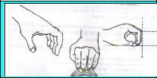
- La mano guía va sobre la tabla de trabajo, apoyándose sobre las uñas. El pulgar debe ir detrás de los demás dedos, como se ilustra.
- Por su parte, la mano derecha sostiene y controla los movimientos del cuchillo siguiendo las direcciones de la mano izquierda que la guía, realizando de esta forma los cortes a aplicar.

La hoja del cuchillo se mantiene en posición vertical apoyando la hoja contra los dedos, teniendo el cuidado de no subir el filo más de la coyuntura, existe el peligro de cortarse.
TÉCNICAS DE CORTE
Distinguiremos dos técnicas fundamentales de corte:
- La técnica del punto pivote.
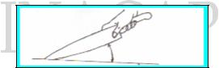
En este caso la punta del cuchillo se mantiene fija sobre la mesa de trabajo mientras se realizan los cortes.

2. La técnica de movimientos libres.
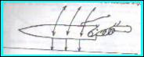
Al aplicar esta técnica, se levanta todo el filo del cuchillo, permitiendo al chef d cocina la libertad de movimientos, usando el filo del cuchillo en cualquier ángulo.

Podemos distinguir tres movimientos del cuchillo:
- de arriba hacia abajo
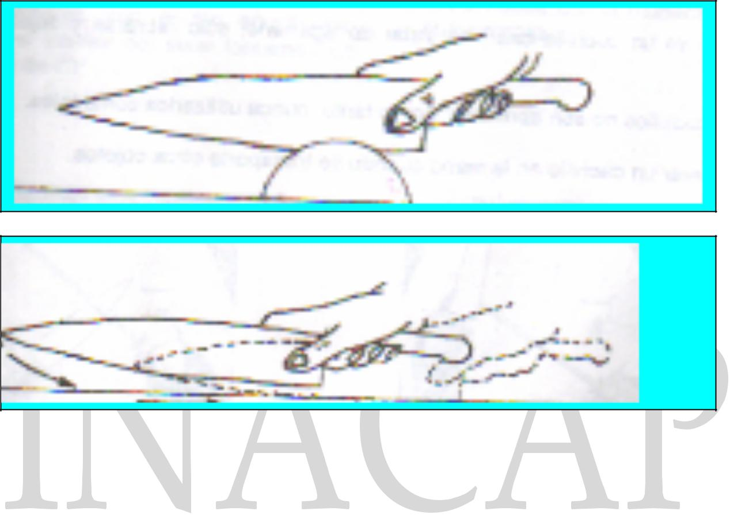

b) de Abajo hacia arriba

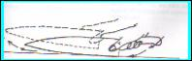
c) de abajo hacia delante

CUIDADOS CON LOS CUCHILLOS
Es muy importante tener la práctica de todas estas técnicas de corte para trabajar con mayor eficiencia. Sin embargo, al realizar el trabajo debemos tener en cuenta algunas preocupaciones:
- En todo momento, se debe estar alerta, manteniendo el cuchillo firmemente evitando que los dedos se topen con el filo del cuchillo.
- Cortar con el filo suficientemente alejado del cuerpo.
- Utilizar siempre una tabla para picar y para cortar.

- Guardar todos los cuchillos en un lugar cuando no se estén utilizando. Este lugar debe estar cerca del lugar o área de trabajo.
- Nunca dejar los cuchillos en el lavadero o donde no se vea claramente.

- Tener en cuenta que un cuchillo afilado es más seguro que uno sin filo. El primero corta fácilmente sin peligro de que patine.
- Si se ve un cuchillo caer, no tratar de agarrarlo; solo retirarse y dejarlo caer al suelo.
- Los cuchillos no son abrelatas, por lo tanto, nunca utilizarlos como tales.
No llevar un cuchillo en la mano cuando se transporte otros objetos
Tipos de Tablas
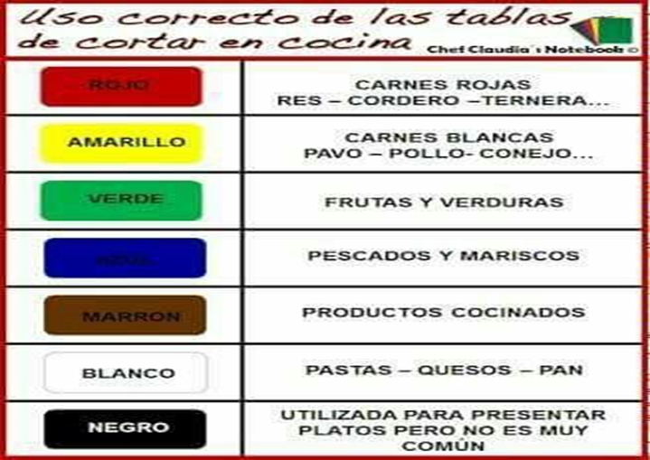

Actividades:
1.- Copia en tu cuaderno, la siguiente tabla y completa los recuadros de acuerdo a la información que se da a conocer en la guía:
Tipo de cuchillo | Características | Utilización
2.- Recorta y pega en tu cuaderno las imágenes de tabla de picar que se te presentan a continuación. Y coloréalas de acuerdo al alimento que se procesa en ella. Luego señala 2 alimentos que se pueden cortar según su clasificación.
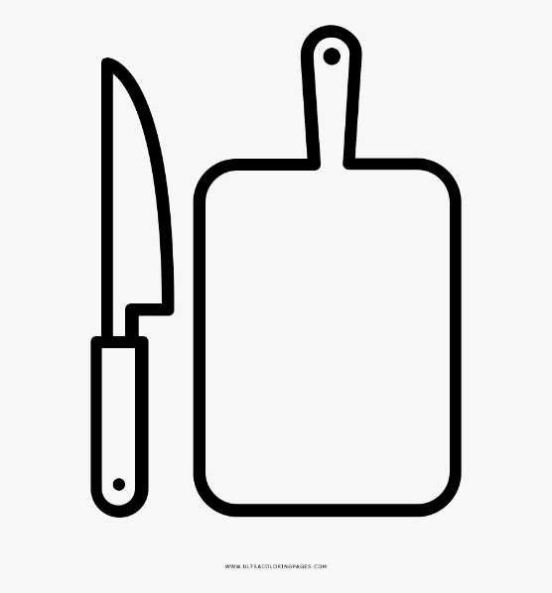

3.- Realiza un dibujo, donde enseñes a otras personas los cuidados que deben tener los cuchillos para la durabilidad en el tiempo

LISTA DE COTEJO
Estudiante |  | Curso |  | Fecha

Aspectos Observables | Si | No
Señala las características de los tres cuchillos tratados en la guía
Señala el uso de los tres cuchillos tratados en la guía
A través de un dibujo, enseña a lo menos 2 cuidados que deben recibir los cuchillos
Reconoce los diferentes colores de las tablas

Menciona a lo menos 2 tablas definidas según color

Señala a lo menos 2 alimentos que se procesan de acuerdo al color de la tabla.

